2020년도 단체협약 사항인 임직원 생활법률 상담 서비스를 아래와 같이 연장 운영하여 시행이오니, 상담을 희망하시는 임직원의 많은 관심과 참여 부 탁 드립니다.

─ 아래 ─

□ 대상 : 상담일 기준, 재직 중인 임직원
(전문경력직, 청원경찰 포함)
- 임직원의 배우자 또는 직계 존·비속 대리참석 가능

□ 상담일정 : 2021년 7월 1일(목)부터, 주 2회
운영 (매주 월/금)

□ 상담분야 : 민·형사 일반/주택·임대차/손해 배상·
구제/교통사고/가사 등 개인 생활에서 발생할 수 있는 다양한 법률적 문제

※ 본 상담은 임직원의 사생활 보호 및 비밀 보장을 위해, 회사 외부의 전문 변호사가 신청 자와 직접 상담하는 방식으로 진행되며 회사는 상담 예약접수 및 변호사 배정까지만 관여 합니다.

□ 상담장소 : 희망하는 방식에 따라 아래와 같이 시행
① 방문: 광화문East사옥 12.A01
「임직원생활법률상담실」
② 전화: 상담 연락처 개별 안내

□ 접수방법 : (예약 접수처: ktlaw@kt.com)
① 지정된 예약 접수처(이메일)로 상담 신청
- 필수 기재항목: ▲성명 ▲연락처
▲희망분야(민사/형사 중 택일)
▲희망방식(방문/전화 중 택일)
▲희망일자(월/금요일 중 택일)
② 접수 순번대로 상담 분야별 변호사 배정
③ 신청한 임직원에게 후속절차 및 변호사의 연락처/이메일 개별 안내

※ 유의사항: 상담내용 비밀보호를 위해, 예약 접수 메일에는 ‘필수 기재항목’ 이외의 구체적인 상담 관련내용을 기재하지 마시고, 배정된 담당 변호사에게 직접 설명해 주시기 바랍니다.

임직원 생활법률 상담서비스 연장안내
상담 일정 : 7월 1일(목)부터 주 2회 운영(매주 월/금)
[제14 - 106호]
2021년 6월 28일(월)
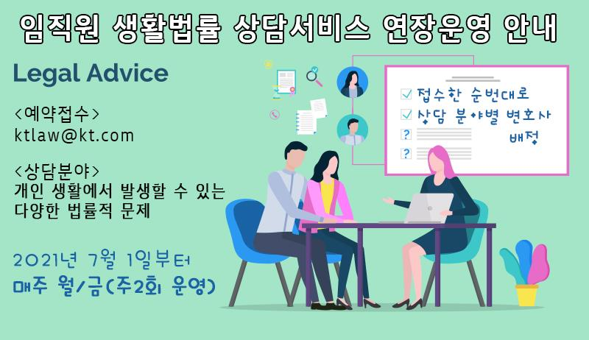
☎문의 : 복지기획국장(031-727-2823)

